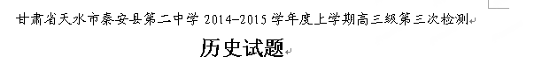
第Ⅰ卷（选择题 共60）
本卷共60小题，每小题1分，共计60。在每个小题给出的四个选项中，只有一项符合题目要求。请将正确答案涂在答题卷上。
1．有人认为，与汉代的中外朝制度相比，唐朝建立的三省六部制，为解决皇权和相权的矛盾提供了一种较为科学的方式。所谓“科学”实质是指
A.通过分散相权保证皇权独尊，又调动了宰相的积极性
B.三省的长官各司其职，分工较为科学合理
C.唐中央政府通过三省六部制建立了一个科学的行政体系
D.三省六部制消除了皇权和相权之间的矛盾
2．明朝内阁对皇帝“不合理”的诏旨，可以拒绝草拟，封还执奏。皇帝不满内阁票拟，发回重拟时，如内阁认为自己的意见正确，可以拒绝重拟，以原票封进。以上材料主要表明
A．明朝内阁的权力高于皇权
B．内阁事实上成为决策机构
C．明朝皇权较前代有所弱化
D．内阁对皇权存在一定制约
3．“故太平君子……征文射策，以取禄位，此行己立身之美者也。父教其子，兄教其弟，无所易业，大者登台阁，小者仕郡县，资身奉家，各得其足，五尺童子，耻不言文墨焉。是以进士为士林华选，四方观听，希其风采，每岁得第之人，不浃辰而周闻天下。故忠贤隽彦韫才毓行者，咸出于是，而桀奸无良者或有焉。”该材料说明唐朝科举考试
①提高了官员的文化素质 ②推动社会向学(读书)风气的形成 ③成为当时人们走向官场的唯一途径 ④有助于提高个人政治影响力
A．①②③④ B．①②③ C．①③④ D．①②④
4．现代考古在秦、魏等国故地出土了许多生铁铸造的农
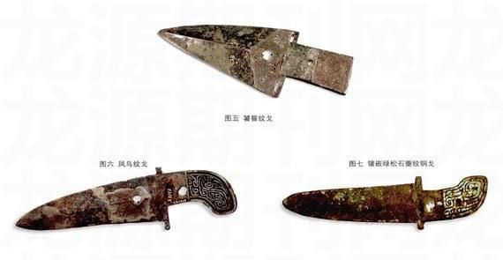
具。1950—1951年河南辉县发掘了5座大型魏墓，1号
墓出土铁器65件，其中农具占58件，包括、锄、铲、
镰、犁铧等一整套铁农具。材料说明战国时期
A．生铁铸造由魏国独断经营
B．成套铁农具有利农业精耕细作
C．铁制农具成为随葬必备品
D．铁制农具最早出现于河南辉县
5．“文化牌”、“文明牌”、“遗产牌”成为当前我国城市经济的名片，恢复历史建筑风貌成为城市建设的热点。开封要展示原汁原味的皇城风貌，下列现象不适合的是
A．街道两边遍布商铺 B．进行“坊”、“市”严格区分的规划
C．在城内四方建立游乐场所 “瓦子” D．建立一座活字印刷坊
6.有学者认为：“宋元以后，中华文明开始呈现出复杂的二元性：一是商品经济发展所带来的文化世俗化倾向；二是理学和文化专制强化以后表现出的高雅文化倾向。他最可能选择的依据分别是
A．风俗画和文人画 B．话本和小说
C．汉赋和唐诗 D．元曲和傩戏
7．有人说：《天朝田亩制度》实际上是一个和谐社会的公平的经济制度；也有人说它是近代民主革命中一个科学的政治纲领。你认为下列关于《天朝田亩制度》的认识，不正确的是
A．它建立在落后的自然经济基础上
B．它与我国正在建设的和谐社会有着本质的区别
C．它反映了农民阶级的生活理想
D．只要具备一定的客观条件，它就会变为现实
8．罗荣渠在《现代化新论》一书中说：“在此以后，外国渗透的方式从外贸领域扩大到投资、生产、销售、金融各个领域，直接改变了原有的‘小农—手工业生产方式’，使中国在经济上和财政上都日益陷入对资本主义世界经济体系的依附地位。”要研究这一状况产生的原因，应首选
A.《南京条约》 B.《北京条约》
C.《马关条约》 D.《辛丑条约》
9．“铁壁合围难突破，暮色苍茫别红都。强渡湘江血如注，三军今日奔何处? 娄山关前庭战急，遵义城头赤帜竖。舵手一易齐桨橹，革命从此上新途。”其中“舵手一易齐桨橹”是指
A．工农武装割据道路的开辟
B．红军第五次反“围剿 的失败
C．遵义会议确立了毛泽东的领导地位
D．毛泽东思想被确定为党的指导思想
10．“一双皮鞋美国货，二块洋钿买来个；三日穿过贼贼破，四穿凉棚洞眼多；五（嗯）看罪过勿罪过，六（落）去还要重买过；七（切）记勿买外国货，八（百）样东西拆烂屙；九（究）竟要买啥个货，十（实）实在在中国货。”这首宁波话数字民谣直接反映出
①美国商品价廉物美 ②外国商品充斥宁波市场 ③宁波民众提倡国货 ④我国民族工业发展情况
A．①② B．②③ C．①③ D．③④
11. 1946年1月，美国总统杜鲁门在写给国务卿贝尔纳斯的信中说：“我认为我们不应该再作任何妥协。我们应该坚持完全控制日本和太平洋……我已厌倦于笼络苏联人。”这表明( )
A．美苏“冷战”从此开始 B．二战后美苏两国矛盾加剧
C．两极对峙格局正式形 D．美国公开放弃同苏联合作
12．“苏联的军事力量，以及它在西方人中间引起的恐惧，长期地模糊了这两个争夺者之间根本的不对称性。”这种“根本的不对称性”主要表现在( )
A．同盟力量的差距 B．意识形态的对立
C．军事力量的失衡 D．经济水平的差距
13．《中俄秘档里的朝鲜战争》记载：苏联通过战争成功把中国诱入与西方决裂的道路，日本通过战争订货而迅速繁荣，美国因为战争而重返朝鲜，中国因为战争而失去了统一的最佳时机。朝鲜战争的影响是( )
A．亚洲地区意识形态对立加剧 B．促使美国全球战略重点转移
C．美国成功建立起对中国的军事包围 D．政治力量消长破坏雅尔塔体系
14．1966年7月1日，法国退出北大西洋公约组织一体化军事机构。10月，法国退出了北约军事委员会。北约总部从此由巴黎迁至比利时的布鲁塞尔。这表明( )
A．西欧国家之间的经济合作加强 B．西欧国家之间的政治合作加强
C．美国在西方的领导地位受到挑战 D．西方国家内部开始从盟友转化为对手
15． 1957年西欧六国签订《罗马条约》。对此，美国总统艾森豪威尔在会见法国代表团时说：“(欧洲)共同市场建成的那一天，将是自由世界最美好的日子之一，甚至要比赢得战争胜利的那一天更加美好。”美国对“共同市场”所持态度( )
A．表明美国希望欧洲一体化为其霸权服务 B．旨在推动欧洲一体化
C．意味着美国全球战略的重大调整 D．有助于欧洲经济的恢复
16．《盐铁论·水旱》载：“铁器，民之大用也。器用便利，则用力少而得作多，农夫乐事劝功。用不具，则田畴荒，谷不殖。”这体现了中国古代农业经济的特点是( )
A．刀耕火种 B．铁犁牛耕 C．精耕细作 D．男耕女织
17．历史学家王家范说：中国古代手工业的三种基本形态的分布态势，极像哑铃，两头粗壮，中间细长。“细长”者在这种“分布态势”中应为( )
A．官营手工业 B．家庭手工业 C．民营手工业 D．工场手工业
18.电影《十二生肖》中的兽首铜像是在乾隆帝时期由宫廷工匠们精心制作的，铸工精整，清晰逼真，展现出极高的工艺水准。这说明当时( )
A．“工官”仍代表手工业的较高技术水平 B．官营手工业占主导地位
C．“计日受值”的雇佣劳动关系已经出现 D．冶铜业一直由官府垄断
19.著名历史学家周宝珠在他的一篇经济学论文中说 “（它）是宋代以前商品经济发展形势下出现的一种新事物，它扎根于农村商品经济的基础上，逐步变为沟通城乡的经济纽带，而后把与城市相连的部分变为城市的重要市区，使宋代城市达到一个新的历史水平，创出了中国古代城市……的新道路。”材料中的“新事物”指的是
A．街市 B．瓦肆 C．夜市 D．草市
20.《尚书·洪范》在记载当时的政务时说：“一曰食，二曰货。”《周礼》记载：“以九职任万民……六日商贾，阜通货贿。”材料反映了当时统治者( )
A．实施重农抑商政策 B．重视和鼓励商业发展
C．提倡“工商皆本” D．强调耕战以加强中央集权

21．马克思主义经典作家指出：“尽管有这些（关税）保护措施，大工业仍然竞争普遍化了，大工业创造了交通工具……把所有的资本都变成为工业资本，从而使流通加速，资本集中”；“它首次开创了世界历史，因为它使每个文明国家以及这些国家中的每一个人的需要的满足都依赖于整个世界。”对此最恰当的理解是
A．关税保护阻碍不了资本主义竞争 B．工业革命促进了世界市场的形成
C．交通工具扩大了工业文明的影响 D．自由竞争增强了工业资本的流通
22．1952年到1964年，苏联政府收购谷物的平均价格指数提高了7.48倍，收购畜产品的价格指数提高了15.69倍。这是
A．推行农业集体化导致的变化 B．适应“加速发展战略”的需要
C．应对世界农产品价格波动的措施 D．调整农业政策的结果
23．下图是20世纪30年代美苏两国在基础设施建设领域的成就。下列对此理解正确的是
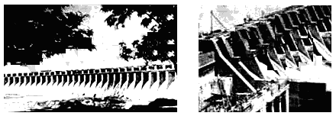
1927—1939年苏联建设的第聂伯河水电站 20世纪30年代美国建设的田纳西水利工程
A．都属于计划经济体制的范畴[]
B．都达到了促进经济恢复和发展的效果
C．美国通过兴修水电工程，增强重工业实力
D．苏联通过兴办公共工程，促进国家就业
24．1933年4月5日，罗斯福政府发布行政命令，要求所有黄金持有者将其持有的金币、金块或金元券移送至联储银行。此后，联邦政府多次以不断上涨的价格购买黄金。由于每一盎司黄金所值美元的数量持续上调，流通中的货币数量也就不断增加。该措施的历史影响是
A．有利于增强美国对外贸易的竞争力 B．克服了商品供给与需求的矛盾
C．促进国际贸易稳定发展 D．促使商品价格逐步回落从而保障市场稳定
25．曾任《真理报》总编的阿法纳西耶夫说：“我头脑中有两个勃列日涅夫，一个是1976年夏季以前的勃列日涅夫，另一个是那个夏季以后的勃列日涅夫。前一个勃列日涅夫是一个精力充沛、活跃、有所作为的人……后一个勃列日涅夫则是一个重病缠身、不爱活动、少言寡语、不善思索，喜欢阿谀奉承、贪图荣誉、奖赏和礼品的人。”作者的观点应该是指勃列日涅夫
A．任期时间太长，后期领导乏力
B．前期改革成就大，后期执政很僵化
C．改革前十年敢于突破旧体制，后十年导致经济全面滑坡
D．与美国争霸由咄咄逼人到被动防守
26．下图是有关中国古代农业生产方式示意图，推断空缺方框中最可能填写的是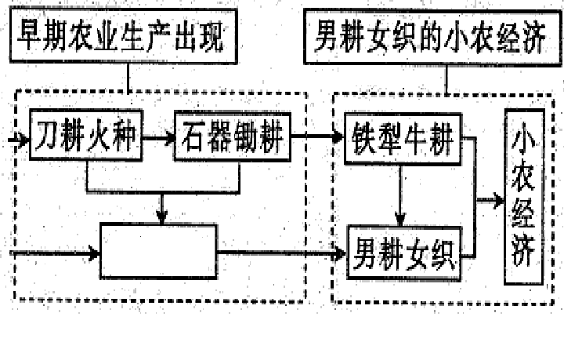
A．分封制 B．个体农耕 C．集体劳作 D．自然经济
27．钱穆在《国史新论》中说：“在汉代，此制已有流弊。地方长官选举不实，权门请托，营私滥举，因而选举之后，不得不再加以政府一番考试检核。”文中的“此制”指的是
A．察举制 B．封国制 C．郡县制 D．科举制
28．有人认为：“孙行者固然要受紧箍咒的约束，而唐僧如何应用紧箍咒，似亦有拘束之必要，……这是《西游记》的漏洞，其实就是吾国政治的漏洞。”材料中“漏洞”指的是
A．贵贱等级分明 B.官员素质低下 C.权力缺乏制衡 D.自由受到束缚
29．王阳明曾说：“夫道，天下之公道也；学，天下之公学也。非朱子可得而私也，非孔子可得而私也。”此话实质上
A．批评了孔子与朱熹的错误观点 B.宣扬“心外无物”、“心外无理”
C. 体现了“知行合一”的思想主张 D.与李贽的思想有共通之处
30．顾炎武《日知录》中写道“心不待传也，流行天地间，贯彻古今而不同者理也，理具于吾心而验于物。心者，所以统宗此理而别其是非，心学二字，《六经》、孔孟所不道。”这一观点表明他
A．对陆王心学持批判的态度 B．主张回归孔孟儒学
C．肯定心学的修身养性功能 D．以拯救时代为己任
31．1917年4月，列宁根据当时俄国政局的特点。不赞成立即推翻临时政府，主张首先争取全部政权归苏维埃，然后再把小资产阶级政党排除出苏维埃，建立无产阶级专政。列宁提出这一主张的重要依据是
A．存在着两个政权并存局面 B．世界大战尚未结束
C．红军取得了国内战争的胜利 D．尼古拉二世已经宣布退位
32．美国前驻华大使司徒雷登在《在华五十年》中写道：“美国的强大及其在自由和安全事业中的领导地位，使它成了自由国家抵抗共产主义威胁的领袖。”20世纪50年代，体现美国充当这一“领袖”的史实是
A．提出杜鲁门主义 B．抛出马歇尔计划
C．北约与华约的对峙 D．在越南发动“特种战争”
33．罗斯福称《全国工业复兴法》“是美国国会制定的最重要、最具深远意义的立法”，如将此立法置于新政内容示意图中，准确无误的位置是
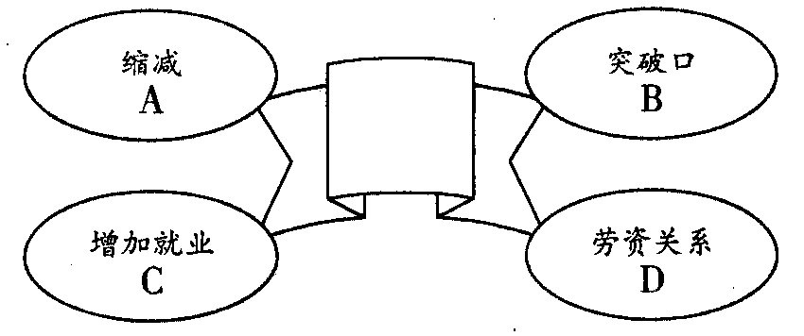
34．20世纪40年代以来，西方政府具备的功能越来越多，许多新的官僚机构涌现了出来，这就是人们所说的“技术统治”，因为这些官员接受过专门的工程或者经济管理训练。以下关于“技术统治”的正确认识是
A．大萧条时期西方国家普遍出现“技术统治”
B．“技术统治”造就了一系列福利国家的出现
C．“技术统治”适应了国家对经济调控的需要
D．“技术统治”可以有效避免新的经济危机
35．下表是1890—1914年美国颁布的部分法律
时间 | 法律名称 | 主要内容
1890年 | 《谢尔曼法》 | 推动了国家经济权力的集中，对自由竞争进一步实行限制
1894年 | 《威尔逊──葛曼法》 | 对进口商品实行低关税或免税
1906年 | 《食品卫生和药品法》 | 成立了食品和药品管理局
1914年 | 《联邦贸易委员会法》 | 有发布违禁命令的权力，对于违反命令的工商企业，可将案件提交法院审理
下列有关说法正确的是
A．美国由自由资本主义逐渐向国家垄断资本主义过渡
B．美国相对于其它资本主义国家经济竞争力逐渐增强
C．大量经济法的出现说明美国经济纠纷较少
D．一战前夕美国国民经济逐渐转入战争轨道
36．俄罗斯历史学家普罗科菲耶夫在《论苏联的改革》中分析说：戈尔巴乔夫改革时，“比如卖糖的小商店一下子消失。再比如，在生态学家的压力下，同时关闭了所有生产洗涤设备的工厂，造成洗涤用品短缺。……这类决策有很多”。作者意在说明戈尔巴乔夫改革
A．是导致苏联解体的根本原因 B．在国家经济决策问题上的措施激进
C．在经济领域完全背离了社会主义原则 D．继续采用高度集中的经济管理体制
37.有学者认为，区域合作组织形式有三种模式，其特点见下表
模式 | 特点
模式一 | 关税、货币、市场、司法统一
模式二 | 自由贸易、共同关税、共同市场
模式三 | 共同兴趣、自觉自愿、道义责任
下列组织属于模式一的是
A．欧洲联盟 B．北美自由贸易区 C．亚太经合组织 D．上海合作组织
38．我们或许正生活在“自我们这个物种存在以来最和平的时期”。但最近的20年来，我们每时每刻都在感受着来自于世界各地的突发事件，使我们总觉得自己生活在一个恐怖时代。对此理解最全面的是
A．全球趋势总体缓和，但仍存在诸多不确定因素
B．经济全球化和政治多极化趋势是和平主要因素
C．信息时代、络时代使各种信息传播更快捷
D．最和平指“冷战”结束，世界局势趋于缓和
39．“黑体（能全部吸收外来辐射能的物体）腔壁由无数能量不连续的带电谐振子组成，它们所带的能量是一个最小能量单元的整倍数，这些带电谐振子通过吸收和辐射电磁波，与腔内辐射场交换能量。”下列与这一理论有关的说法正确的是
A．是实验科学，是近代科学形成的标志
B．时空的性质跟物质本身的分布状态有关
C．在一定程度上弥补了经典力学对微观世界认识的不足
D．与“自然界无跳跃”的原则基本一致
40．《盐铁论》载：“农，天下之大业也；铁器，民之大用也。……县官鼓铸铁器，大抵多为大器，……不给民用。民用钝弊，割草不痛，是以农夫作尉，得获者少，百姓苦之矣。”由此可见“铸铁官营”的弊端在于
A．管理僵化，造成官吏腐败 B．产品低劣，影响农业生产
C．价格昂贵，加重农民负担 D．原料匿乏，市场供应不足
41．“天下之士群趋而奔向之。上意所向，风俗随之，人才高下、士风之醇漓，率由是出。”材料描述的制度是
A．察举制 B．九品中正制 C．三省六部制 D．科举制
42．“梨园演戏，……两淮盐务中尤为绝出。例蓄花、雅两部、以备演唱，雅部即昆腔，花部为京腔、秦腔、戈阳腔、梆子腔、罗罗腔、二簧调、统谓之乱弹班。”材料表明我国戏曲发展的重要原因是
A．我国戏曲地域性色彩浓厚 B．思想解放运动的风起云涌
C．商业发展与市民阶层壮大 D．我国经济中心的日趋南移
43．据台湾学者赵冈的研究，中国在唐宋两朝，大城市人口占到总人口比例的20%以上，而到1820年的晚清，竟只有6.9%。造成这一变化的重要经济因素是
A．市镇经济的发展 B．小农经济的影响 C．晚清经济的衰败 D．坊市制度被打破
44．顾炎武曾说：“昔之清谈谈老庄，今之清谈谈孔孟。未得其精而已遗其粗，未究其本而先辞其末，不习六艺之文，不考百王之典，不综当代之务，举夫子论学论政之大端一切不问，而曰一贯，曰无言。”由此可见顾炎武
A．批判理学家空谈义理，脱离现实 B．指责理学家抛弃先秦时期孔孟之说
C．深刻地揭示出了明朝灭亡的根源 D．认识到明清儒学已不适应时代需要
45．英国安妮女王（1702-1714年在位）缺少主见，往往是一件事已经说好了，一旦出现另一种意见，她立刻就会改变初衷，接受新的建议，这使大臣们难以与她打交道。为了改变这种状况，大臣们逐步形成一个习惯，即遇事先在他们自己内部磋商后再报告女王，让她无可选择。这一习惯开创的先例是
A．国王处于“统而不治”地位 B．国王任命首相控制内阁
C．内阁所有的成员对国王负责 D．内阁保持一致集体负责
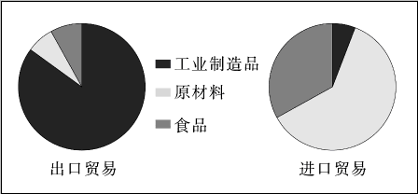
46．下图反映的是1854～1856年间，英国进出口贸易中三种类型商品所占的比例。该图说明当时英国

A．大力加强资本输出 B．禁止粮食和原料出口
C．推行贸易保护主义 D．与世界市场联系紧密
47．列宁后来在评价十月革命时指出“我们把资产阶级民主革命的问题，作为我们主要的和真正的无产阶级革命的、社会主义工作的‘副产品’顺便便解决了”。 下列措施中能体现他的这一观点的是
A．颁布《和平法令》 B．建立工兵代表苏维埃政权
C．颁布《土地法令》 D．发表《告工人、士兵和农民书》
48. 右图是国际货币基金组织成员国数量的变化示意图，该示意图表明
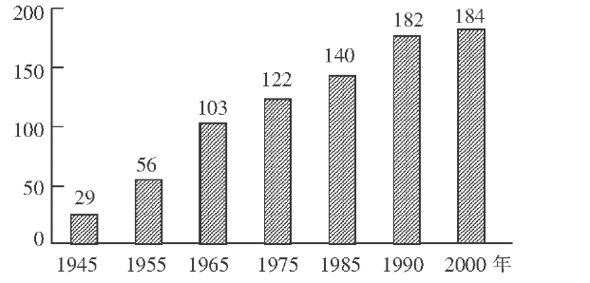

A．发达国家在新的世界经济体系中仍占主导地位
B．发展中国家在世界经济体系中话语权逐渐增强
C．越来越多的国家认可世界经济体系化发展方向
D．该组织成为二战后世界经济体系的最主要支柱
49．《中国通史》载秦始皇为‘黔首改化，远迩(近）同度(法度)’，五次出巡，与颁布统一的各种 制度、订定文字、大规模移民、经济上各种措施结合起来，在荀派儒学和法家刑名之学的思想 基础上，促进了全国范围内‘行同伦’的巨大任务。”这表明“行同伦”的目的是
A.彰显皇帝无上权威 B.抑制儒学倡导法家
C.防止人民反抗斗争 D.形成共同行为规范
50．自《汉书》以后，各封建王朝的史书都不再立货殖传记述货殖人物及其从事生财致富的情况。这种变化表明
A． 小农经济繁荣发展 B. 重农抑商政策的延续
C．史家学识水平有限 D. 商品经济逐渐地衰落[]
51．11．一般来说，思想启蒙运动总是发生在社会变革之前，而新文化运动却带有对辛亥革命“补课”的性质，主要是因为他
A.使民主共和的观念开始深入人心 B.彻底完成辛亥革命未能完成的任务
C.第一次高举起社会主义的大旗 D.动摇了封建思想的统治地位
52．学者陈衡哲在《西洋史》中写道：“科学与文艺是文化的双翼，缺了一样，那个文化便成为畸形的了。科学是偏向理性的，文艺是偏于情感的。”基于这样的认识，对启蒙运动兴起所起作用最大的莫过于
A．牛顿 B．达尔文 C．达芬奇 D．莎士比亚
53．法国思想家托克维尔在《旧制度与大革命》中指出，“有件事看起来使人惊讶：大革命的特殊目的是要到处消灭中世纪残余的制度，但是革命并不是在那些中世纪制度保留得最多、人民受其苛政折磨最深的地方爆发，恰恰相反，革命是在那些人民对此感受最轻的地方爆发的”。托克维尔的这一看法
A．反映封建统治垮台的必然性 B．不符合史实，观点错误。
C．说明了法国大革命的特殊性 D．反映了法国资本主义发展
54．2013年3月22日，国家主席习近平在莫斯科克里姆林宫与俄罗斯总统普京共同出席俄罗斯“中国旅游年”开幕式中，指出中俄家庭就像亲人一样一起生活。历史上中苏两国曾经走过相似的道路，下面两图是前苏联和新中国国民生产总值变化示意图，如果图中B=H，那么，下列式子成立的是
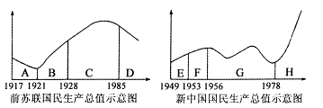

A．A=E B．B=F C．C=G D．D=H
55．1937年5月24日，罗斯福在向国会提交关于最低工资、最高工时立法的咨文中说：“我们知道，当我们工人的一大部分还没有就业的时候，超时工作和低水平的工资是不能提高国民收入的。”下列措施中最能体现罗斯福上述思想的是
A．加强社会保障措施，为老人、残疾人、失业者和儿童提供社会保障
B．通过《全国工业复兴法》，加强对工业的计划指导
C．推行“以工代赈”，建立专门政府机构，兴办公共工程
D．调整农业政策，为减耕减产的农民提供补贴
56．历史学家斯塔夫里阿诺斯写道，研究世界历史“就如以为栖身月球的观察者从整体上对我们所在的星球进行考察时形成的观点，因而与居住在伦敦或巴黎、北京和新德里的观察者的观点迥然不同”。斯塔夫里阿诺斯此处所强调的是，研究世界历史应
A．突出对于各国历史的研究
B．超越地区和民族的界限
C．一定程度上忽略个别考察
D．侧重对大国历史的考察
57．20世纪90年代有人把中国东部经济发展状态比作“满弓待发之箭”：“弓”比喻为1984年国家开放的十四个沿海港口城市；“弦”比喻为1996年全线通车的南北交通大动脉京九铁路。那么，“箭头”应当比喻的是
A.深圳 B.浦东 C.海南 D.珠三角
58．在1896年至1911年间，中国新建铁路9002余公里，其资本构成见下图。
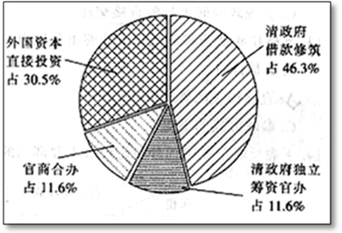
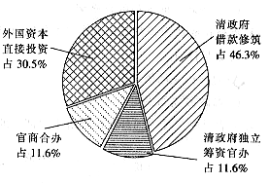
对此理解正确的是
①中国交通运输完成近代化
②清政府重视铁路交通事业
③甲午战争后外国资本输出加剧
④政府禁止民间资本参与铁路修筑
A．①③ B．②③
C．①③④ D．②③④
59．下面是中国青年报的特别报道《变迁：从“一五”到“十一五”》的部分主题词摘要。从“一五”到“十一五”主题词的变化不能反映出
时期 | 主题词
“一五”（1953-1957） | 工业增速、赶英超美
“二五”（1958-1962） | 大跃进、大倒退
“六五”（1981-1985） | 走向改革开放
“八五”（1991-1995） | 小平南巡、改革潮涌
“九五”（1996-2000） | 宏观调控、经济软着陆
“十五”（2001-2005） | 指令性计划退场、市场配置资源
“十一五”（2006-2010） | 改革开放、坚定不移
A.对经济发展规律认识不断深化 B.中国共产党治国方略日益成熟
C.社会主义建设道路逐步完善 D.社会主义民主法制进程不断加快
60．20世纪50年代，影响着一代中国人奋力拼搏，不愿因虚度年华而悔恨的名著是
A．《巴黎圣母院》 B．《母亲》
C．《钢铁是怎样炼成的》 D．《老人与海》

第Ⅱ卷（非选择题40分）
61．（25分）阅读材料，回答问题。
有人说；“妥协是政治的灵魂。”许多国家的民主进程中都体现了妥协的存在。阅读材料，完成下列问题。
材料一 阿克顿说，“妥协是政治的灵魂，如果不是其全部的话”。达尔也说：“民主依赖妥协”。
材料二 法国之所以要用暴力革命来克服专制王权，原因就在于法国专制主义过于强大，王权与贵族坚决捍卫旧制度，不愿做出任何妥协，对立双方只好兵戎相见。然而，大革命并没有解决根本问题，此后近百年中，法国一直处于革命与复辟的轮回中，社会持续动荡，经济发展速度受到影响，工业化进程缓慢。直到1870年后，法国模式突然发生转折，由对抗转为妥协。此后没再发生大规模的革命，法国人开始用协商手段逐步建立起民主制度。
——钱乘旦《各国现代化模式的比较》[]
材料三 美国宪法是美国建国初期多元利益集团谈判和妥协的结果；宪法所创立的也是一个利益谈判和妥协的政治机制；在美国两百多年的历史上，不同的利益集团(群体)因应不断变化的历史环境，利用依宪法衍生的宪政机制，就各自的利益和联邦的“公共”利益的定义和定位，相互进行一种连续不停的谈判和妥协；谈判和妥协使旧的宪法原则和实践得以修正，使新的宪法原则和实践得以产生，宪法的生命力不断得到更新，表现出一种“超稳定性”，成为一部“活着的宪法”。
——王希《原则与妥协》
材料四 传统的主流历史叙事否认这场“大妥协“具有任何积极意义，认为它恰恰体现了革命的不彻底性：大批旧官僚和立宪派“投机”革命，“篡夺”了革命果实；“大妥协”中优待清朝逊帝的做法，也为民国时的君主复辟埋下了伏笔。但近年以来，已有一些研究论文试图对这场“大妥协”作出不同的评价。如喻大华的《新论——兼探溥仪潜往东北的一个原因》指出，对袁世凯的妥协是孙中山的战略和策略。一个维系了二千多年的封建君主专制，要废于一旦，必须具备多种条件，绝非单凭武力能够解决，《清室优待条件》并非由袁世凯一方炮制，而是由南方首先提出，南北双方经过协商达成一致意见。
——章永乐《论清王朝与中华民国的“大妥协”》
（1）依据材料一结合所学知识分析英国如何采用妥协的方式完成政治变革的？（4分）
（2）依据材料二，分析法国为什么在1870年以前要用暴力方式而非妥协方式？（6分）。结合所学知识回答1870年后“法国人开始用协商手段逐步建立起民主制度”指的是什么？（3分）法国人开始用协商手段逐步建立民主政治的经济因素？（2分）
（3）依据材料三理解美国的宪法为什么能成为一部“活着”的宪法？（2分）结合所学知识回答，美国宪法制定中“多元利益的妥协”表现在哪些方面？（4分）
（4）依据材料四结合所学知识，近年来新史学对于中华民国的“大妥协”评价如何，如此评价的理由是什么？（4分）

62．阅读材料，完成下列各题。（15分）
材料一 宋神宗时期整顿太学，创立三舍法，即将太学分为上、内、外三舍，学生入学后先编入外舍学习，定期试其行艺，优者依次升入内舍及上舍。外舍生每年升舍考试，考试合格，尚不能直接升舍，还要参考平时的操行及学业成绩，凡列入一、二等者，才能升入内舍学习。内舍进行升舍考试，若成绩达到优平二等，再参考平时成绩及操行，才能升入上舍学习。上舍生学习两年，期满进行毕业考试，由政府派员主考，学官不得参与。成绩评定分为上、中、下三等，“上等以官，中等免礼部试，下等免解试”。后来，武学、算学及地方官学等，大都仿照太学三舍法，考试、升补，悉如太学。
——摘编自苗春德《宋代教育》
材料二 1932年，国民政府公布《中小学毕业会考暂行规定》，引起了极大的争论。教育部长朱家骅说：会考“可以检查一般学生程度是否提高”，“会考制度，并非用以使任何学识突出之学生得一荣誉，实为考查学校成绩之另一方法”。陶行知说：“学生是学会考。教员是教人会考……会考所要的必须教。会考所不要的，不必教，甚而至于必不教”，“在学生们赶考的时候……把中华民族的前途赶跑了”。还有人著文说太死知识不合教育原理，不利学生健康。1936年，教育部令各省教育厅、局，将原依学生会考成绩计算学校成绩办法改为仅发表参加会考学校名单，重申对毕业学生之操行及体育成绩，各校应严加考核。
——摘编自高奇《中国教育史研究·现代分卷》
材料三 美国的政治制度赋予了各州教育行政自主权，美国长期以来没有统一的高等学校招生考试。各高校入学考试内容千差万别，中学无法适应。在这种情况下，1926年，美国大学入学考试委员会推出了学业性向测验(SAT)，测试学生的潜在学习能力。1950年，林奎斯特教授认为SAT不利于引导学生在高中阶段认真学习，他另起炉灶，创立了美国高校测验(ACT)，考查学生接受中学教育后所达到的水平。1960年，ACT正式作为一种美国大学入学考试被高校使用。当今，SAT和ACT是美国最重要的两种高等学校入学考试。
——摘编自康乃美等《中外考试比较》
(1)根据材料一，归纳三舍法在考试制度方面的主要特点。分析三舍法对宋代学校教育的影响。（4分）
(2)根据材料二，回答国民政府公布会考规定所引起的争论的焦点是什么，概括争论双方的理由，争论的结果如何？(7分)
(3)根据材料三，分别说明SAT和ACT设立的初衷，指出二者的主要区别。结合所学知识，美国“长期以来没有统一的高等学校招生考试”是由其什么政治制度决定的？(4分)

历史参考答案
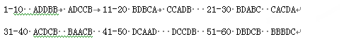
61. 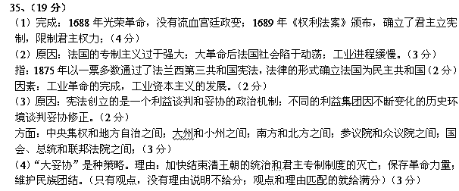
62.（1）郡国并行制。（1分）原因：汉初国力薄弱，为了巩固统治，恢复和发展经济。（2分）相同的问题：地方势力强大威胁中央政府的统治。（1分）
（2）特点：将地方权力全部收归中央；强干弱枝；守内虚外。（3分）评价：改变了唐末五代以来藩镇割据局面，加强了专制主义中央集权；逐渐导致官僚机构膨胀和军队的不断扩充，造成后来政府财政困难和军事势力的下降，埋下了积弱积贫的祸根。（4分）
（3）特征：中央集权与地方分治相结合的联邦共和政体。（1分）相同点：都加强了中央集权，维护了国家的统一和稳定。（1分）不同之处：材料一和材料二是封建制时代强化统治的措施，材料三是资本主义时期。（2分）

